Atividade de Educação Física 3 ano vespertino

22-06

Conteúdo: Coordenação motora, lateralidade e a socialização.
Objetivo: Trabalhar a coordenação motora, lateralidade e a socialização entre os alunos e a família.

Atividade: Nesta atividade precisaremos de dois jogadores e duas tampinhas ou outro objeto. Abaixo segue imagem para realização do jogo.
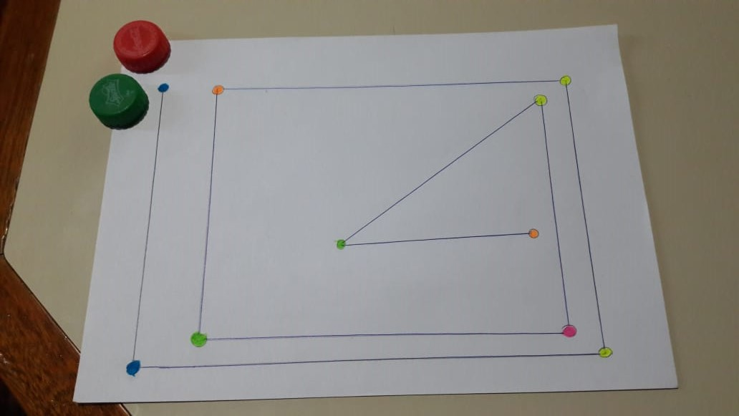

O jogo se iniciará no primeiro ponto colorido (azul) os dois jogadores irão jogar jokempo (pedra, papel e tesoura).
Pedra ganha tesoura (amassando-a ou quebrando-a)
Tesoura ganha papel (cortando-a)
Papel ganha da pedra (embrulhando-a)
Quem ganha avança uma casinha com a tampinha, depois joga novamente jokempo quem ganha avança mais uma casinha, a casinha é representada pelos pontos coloridos, vai avançando conforme está na imagem acima, ganha quem chegar no ponto laranja primeiro. Pode-se jogar quantas vezes quiser. No grupo do WhatsApp da turma irá ser disponibilizado um vídeo da atividade para melhor compreensão.

29-06

Conteúdo: Equilibrio, coordenação motora e lateralidade.
Objetivo: Desenvolver equilíbrio, coordenação motora, lateralidade e precisão.
Atividade: ESCADA DE AGILIDADE COM TIRO AO ALVO: Com uma fita crepe ou uma linha ou as próprias lajotas da sua casa serão feitos quadrados formando uma escada no final da escada deverão uma tampinha de pet onde deverá se equilibrar em um pé só e jogar dentro de um balde que estará em movimento (Uma pessoa segura o balde amarrado em uma corda e balança lentamente).
1 variação para pular a escada: com os dois pés juntos.
2 variação com um pé só o direito.
3 variação: com um pé só esquerdo.
4 variação : pula um quadrado dentro e um fora;
No grupo do WhatsApp da turma irá ser disponibilizado um vídeo da atividade para melhor compreensão.

